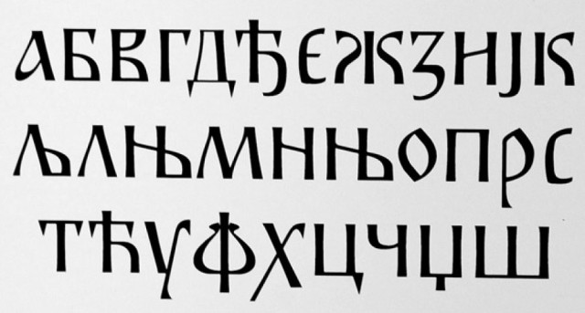
RAZVOJ SRPSKOG JEZIKA Kada su se Sloveni doselili na Balkan, u VII veku, bili su mnogobošci, nisu imali svoju veru. I Zapadno i Istočno rimsko carstvo želeli su da ih pokrste. Moravski knez Rastislav uputio je molbu vizantijskom caru da pošalje misionare koji bi hrišćanstvo propovedali na slovenskom jeziku. Godine 863. Vizantija šalje dva misionara, solunsku braću Ćirila i Metodija. Oni su znali jezik Slovena iz okoline Soluna, pa su mogli da prevedu svete knjige na slovenski jezik. Međutim, za to im je bilo potrebno i posebno pismo (azbuka), pa su sastavili prvo slovensko pismo koje se zvalo glagoljica. Prvi slovenski jezik na koji su prevedene crkvene knjige zvao se staroslovenski. Glagoljicu je ubrzo, već krajem 9. Veka, zamenilo drugo pismo ćirilica. Ona je nastala usavršavanjem glagoljice i stvorili su je Kliment i Naum, učenici Ćirila i Metodija. Novo pismo nazvali su po svom učitelju Ćirilu. Ćirilica je i danas osnovno pismo Bugara, Rusa i Srba.
U to vreme nisu postojale štamparije, pa su sve knjige pisane rukom. U manastirima su zato postojale prepisivačke škole, u kojima su monasi rukom prepisivali knjige. Najpoznatija prepisivačka škola je Resavska škola u manastiru Manasija. Prilikom prepisivanja, monasi su u staroslovenski tekst često ubacivali i reči iz svog narodnog jezika, pa su tako nastajale različite redakcije staroslovenskog jezika. Tako je nastala i srpska redakcija staroslovenskog jezika koja se naziva srpskoslovenski jezik. On je bio u upotrebi 600 godina, sve do 18. veka. Prve sačuvene knjige na staroslovenskom jeziku pisane ćirilicom potiču iz 12. veka. Stranice knjiga ukrašavane su crtežima flore i faune. Korice su često ukrašavane dragim kamenjem, srebrom i zlatom, tako da su one bile izuzetno vredne. Najpoznatija knjiga je Miroslavljevo jevanđelje. Ono se i danas čuva u Narodnom muzeju u Beogradu, pod posebnim uslovima.
Sredinom 18. veka srpskoslovenski jezik zamenio je ruskoslovenski jezik. I on je ubrzo zatim bio zamenjen slavenosrpskim, koji je bio mešavina narodnog govornog jezika i ruskoslovenskog. Narodni jezik nije bio jezik književnosti. Tako je bilo sve dok se dva čoveka – Dositej Obradović i Vuk Karadžić nisu počeli zalagati da narodni jezik postane književni jezik.
- Prva slovenska azbuka bila je _____________________, koja je nastala u __________ veku, a
sastavili su je ___________________________________________________________________ .
Druga azbuka bila je____________________, a nju su sastavili ___________________________ .
- Kako se zvao prvi slovenski književni jezik na koji su prevođene crkvene knjige?
__________________________________________
- Nabroj ostale književne jezike koje su Srbi koristili.
______________________________________________________________________________ .
- Koja je najpoznatija knjiga pisana ćirilicom u 12. veku?___________________________
- Ko se borio za to da narodni jezik postane književni?_____________________________
- Hajde da napravimo plakat o događaju vezanom za istoriju jezika!

